[Título]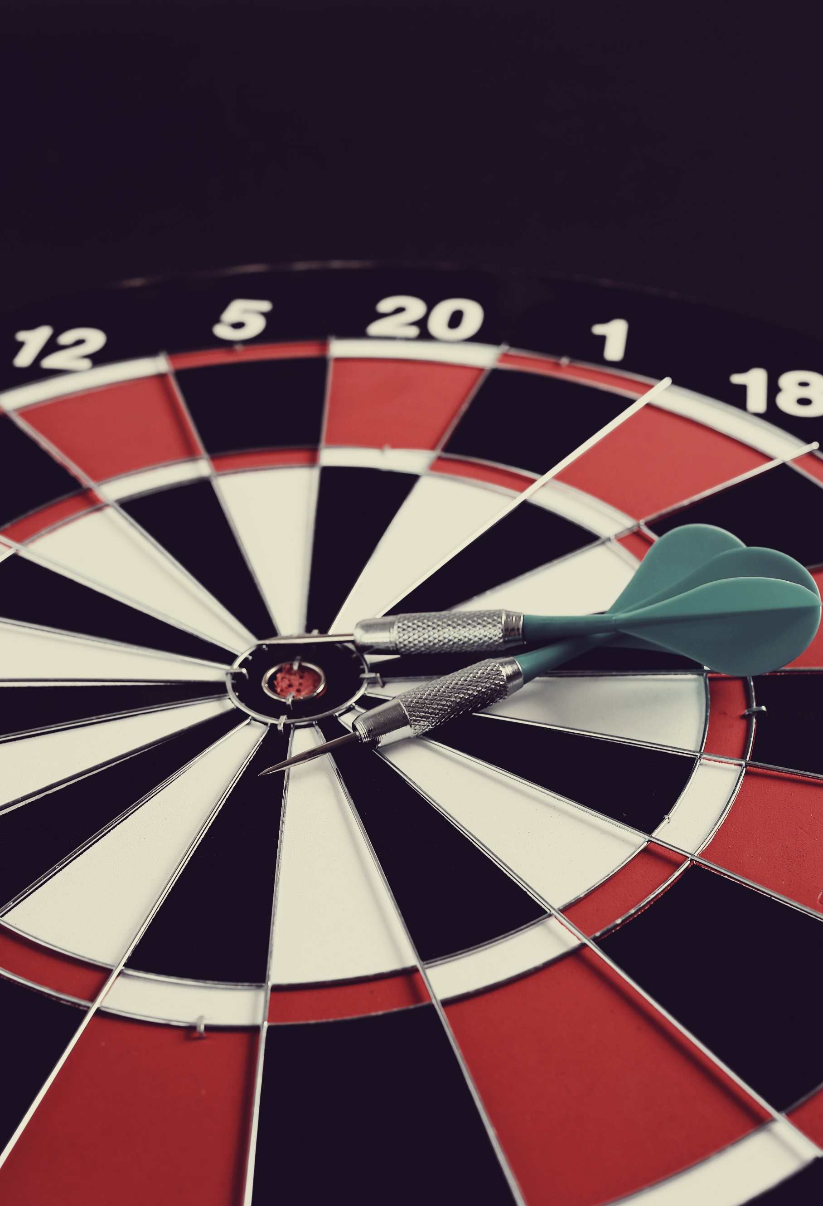

DAWR-DOS

Contenidos:

¿Qué es el juego de los dardos? 3

Modos de juego 4

Modo de juego normal 4

Modo de juego a 501 5

¿Cómo se juega? 6

Modo de juego 1 6

Partida a 501 8

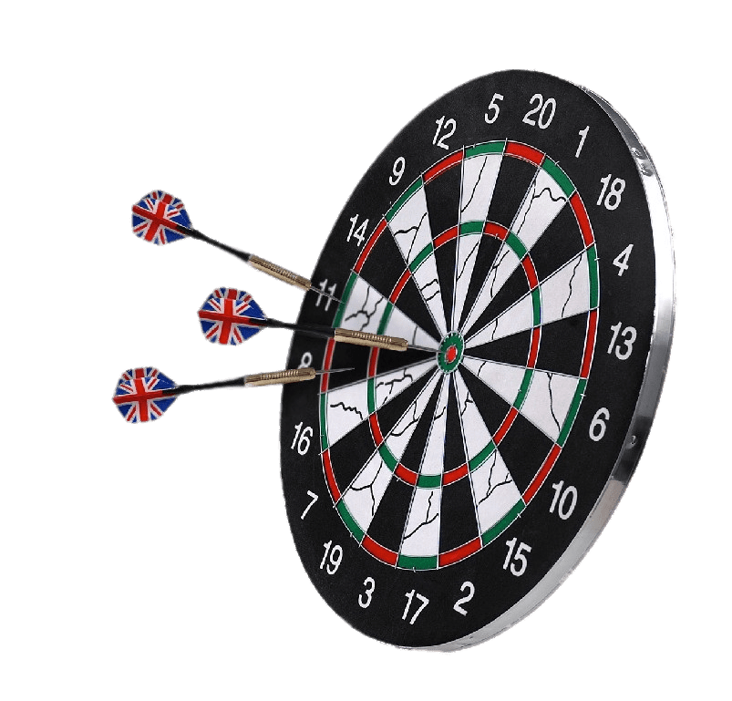



¿Qué es el juego de los dardos?

El juego de los dardos es un deporte que implica lanzar pequeñas flechas afiladas, conocidas como dardos, hacia un tablero circular fijado a una pared. El objetivo principal del juego es acumular la mayor cantidad de puntos posible al lanzar los dardos hacia áreas específicas del tablero.

El tablero de dardos está dividido en segmentos numerados del 1 al 20, cada uno con un valor asignado según su posición. Además, hay un área circular en el centro llamada "bullseye" o "centro", que se divide en dos partes: el bullseye interior, que generalmente otorga la mayor cantidad de puntos, y el bullseye exterior, que otorga una cantidad menor.

Los jugadores lanzan los dardos desde una distancia predeterminada hacia el tablero, y cada lanzamiento contribuye a su puntuación total. Hay diferentes variantes del juego de los dardos, pero comúnmente se juega con una puntuación inicial y los jugadores tratan de reducirla a cero antes que sus oponentes, finalizando con un lanzamiento en el área de doble o bullseye.

El origen del juego de los dardos se remonta a la época medieval en Inglaterra, aunque su evolución ha llevado a la creación de reglas más formales y estructuradas a lo largo de los años. Inicialmente, se jugaba con lanzamientos de flechas hacia un tronco de árbol, pero con el tiempo se desarrollaron tableros específicos para dardos.

En este juego en concreto, no se lanzarán dardos ya que las puntuaciones serás obtenidas mediante la generación de números aleatorios en cada tirada.

El juego de los dardos ha ganado popularidad en todo el mundo, siendo practicado tanto como actividad recreativa en pubs y clubes, así como en competiciones profesionales a nivel nacional e internacional. Las organizaciones y ligas de dardos han contribuido a establecer estándares y reglas, y jugadores destacados han alcanzado un estatus de celebridad en este emocionante y estratégico deporte.

Modos de juego

En este juego disponemos de dos modos de juego, el primero es una partida de dardos normal que son 10 tiradas y al final de las 10 tiradas el que más puntos consigue gana. El segundo modo consiste en que el primero que llegue a 501 dando igual el numero de las tiradas de cada jugador.

Modo de juego normal

El modo de juego 1 o modo de juego normal, consiste en lo siguiente:

**1. Inicio:**

- Comienza con 0 puntos.

**2. Turnos:**

- Cada jugador tiene 3 tiradas por turno generadas con números aleatorios.

**3. Puntuación:**

- Calcula la puntuación sumando los valores de las tiradas. También nos informa de cuantas veces hemos dado a la diana, dobles y triples.

**4. Puntuación total:**

- Sumamos la puntuación obtenida de cada tirada a tu contador general de la partida.

**5. ¿Cuándo termina la partida?**

**-** El juego termina cuando alcanzamos las 10 tiradas.

**6. Ganador:**

**-** Gana el jugador que más puntuación acumulada tenga cuando se termina la partida. También comprobamos si el jugador ganador ha alcanzado el record global del juego. De ser así se lo informamos al jugador y mostramos el record actual y guardamos el nuevo.

Modo de juego a 501

El modo de juego 2 o modo de juego a 501, consiste en lo siguiente:

**1. Inicio:**

- Comienza con 0 puntos.

**2. Turnos:**

- Cada jugador tiene 3 tiradas por turno generadas con números aleatorios.

**3. Puntuación:**

- Calcula la puntuación sumando los valores de las tiradas.

**4. Puntuación final:**

- Sumamos la puntuación obtenida de cada tirada a tu contador general de la partida. También nos informa de cuantas veces hemos dado a la diana, dobles y triples.

**5. ¿Cuándo termina la partida?**

**-** El juego termina cuando un jugador alcanza 501.

**6. Ganador:**

**-** Gana el jugador que más puntuación acumulada tenga cuando se termina la partida. También comprobamos si el jugador ganador ha alcanzado el record global del juego. De ser así se lo informamos al jugador y mostramos el record actual y guardamos el nuevo.

¿Cómo se juega?

Al iniciar el juego nos pedirá que introduzcamos el nombre del primer y segundo jugador al introducir cada nombre debemos pulsar enter

Una vez hecho esto tenemos el menú del elección de modo de juego. Introducimos el numero del modo y pulsamos enter y vamos a comenzar a jugar.

Seleccionamos el modo de juego y continuamos.

Modo de juego 1

Para jugar a este modo escribimos 1 y pulsamos enter



Comenzará el jugador 1 a tirar sus dardos y vemos las puntuaciones obtenidas en cada 1 de sus 3 tiradas por turno y nos mostrará también el resultado final del turno

Pulsamos enter para que juegue el jugador 2. Esto se repite hasta que se hayan jugado los 10 turnos. Al finalizar vemos un resumen de la partida de cada jugador y quien ha ganado

Jugador 1:

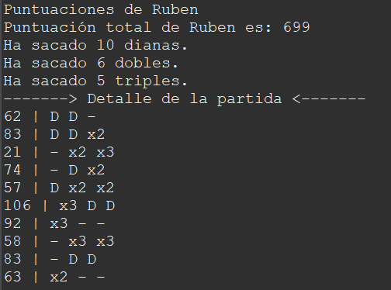

Jugador 2:

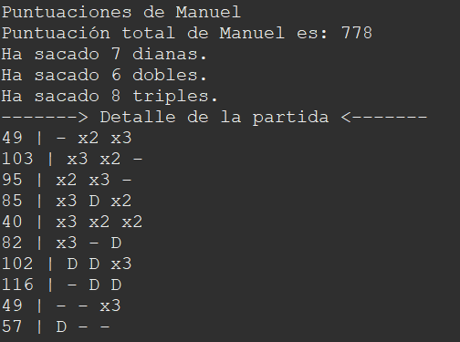

Ganador: Manuel

Ahora el juego comprueba si hemos batido el récord histórico del juego. Si lo hemos superado nos lo informará de manera que nos dirá cual es el récord actual y quien lo tiene y guardara el record con el nombre del jugador.

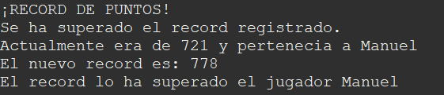

Ahora también va a comprobar el récord de dianas y si se ha superado hará lo mismo que en el récord de puntos.

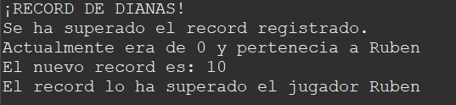

Luego nos dirá si queremos volver a jugar, respondemos si o no.

Si respondemos si volveremos a empezar y si respondemos no, se despide el programa.

Partida a 501

Para jugar a este modo escribimos 1 y pulsamos enter



Comenzará el jugador 1 a tirar sus dardos y vemos las puntuaciones obtenidas en cada 1 de sus 3 tiradas por turno y nos mostrará también el resultado final del turno

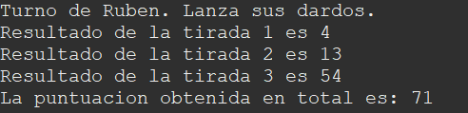

Pulsamos enter para que juegue el jugador 2. Esto se repite hasta que algún jugador supere 501 puntos. Al finalizar vemos un resumen de la partida de cada jugador y quien ha ganado

Jugador 1:

Jugador 2:

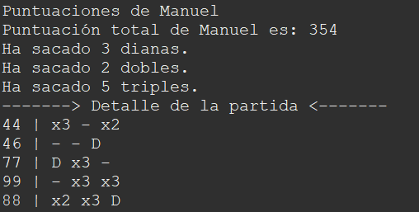

Ganador: 

Ahora el juego comprueba si hemos batido el récord histórico del juego. Si lo hemos superado nos lo informará de manera que nos dirá cual es el récord actual y quien lo tiene y guardara el record con el nombre del jugador.

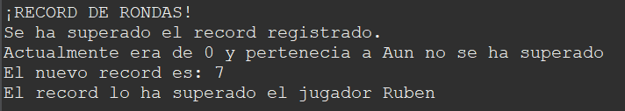

Ahora también va a comprobar el récord de dianas y si se ha superado hará lo mismo que en el récord de puntos.

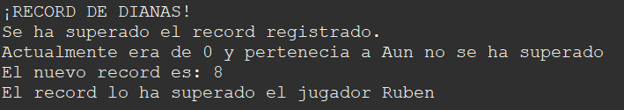

Luego nos dirá si queremos volver a jugar, respondemos si o no.

Si respondemos si volveremos a empezar y si respondemos no, se despide el programa.